**Ёлочка. Мастер-класс**

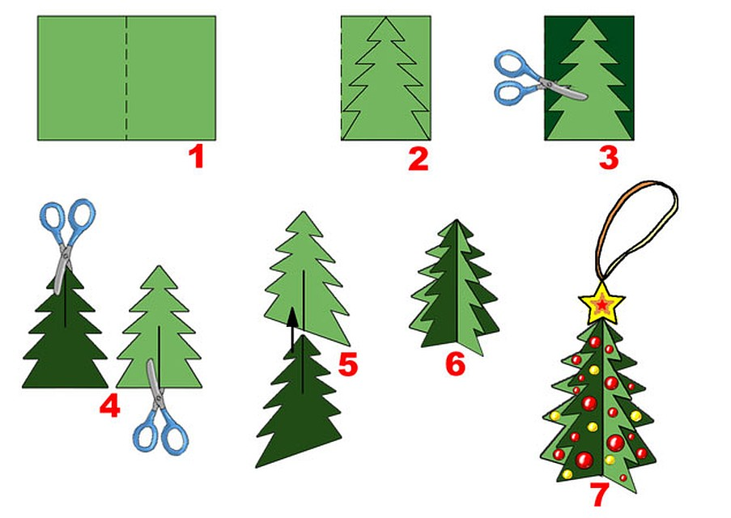

**Снежинка. Мастер-класс**

